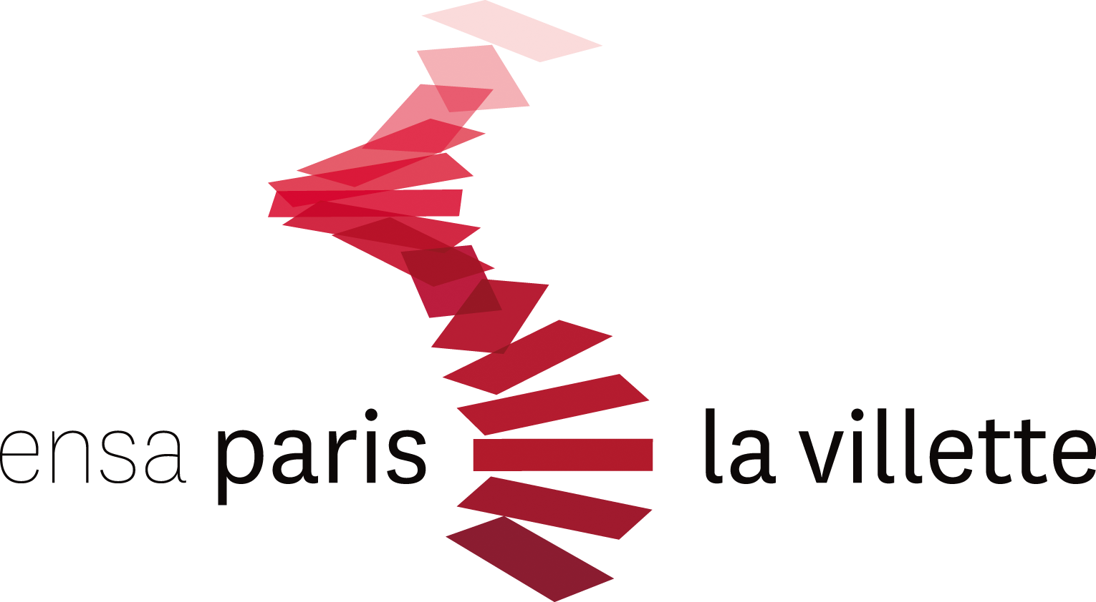

Note à l’attention des enseignant(e)s

Appel d’offres pour la mise à jour des programmes d’enseignement
2017-2018

Mise à jour des enseignements ou rendu des fiches de création
pour le 18 Avril 2017
à Catherine Comet et Caroline Lecourtois
par mail via le modèle disponible sur le site internet de l’école

Cet appel d’offres a pour objectif de permettre à chaque enseignant de proposer ses intentions pédagogiques pour l’année universitaire 2017 – 2018, dans le cadre des règles générales qui suivent.

Toute création d’enseignement devra obligatoirement se substituer à un autre enseignement en vue de répondre au mieux aux objectifs pédagogiques de notre programme habilité.

Règles générales :
Les contraintes pédagogiques et financières de l’école nous obligent à élaborer les programmes au prorata des effectifs prévisionnels suivants :
  - Licence : année 1 : 288, année 2 : 293, année 3 : 311,
  - Master : année 1 : 334, année 2 : 563 (dont effectif PFE, environ 320)

D’une manière générale, les instances de l’école souhaitent favoriser un resserrement des implications de chaque enseignant/e autour d’un nombre limité d’enseignements dont il/elle prend la responsabilité en assumant un encadrement complet, et en constituant ainsi des lieux de visibilité privilégiés de sa contribution à l’offre d’enseignement.

Par ailleurs, les enseignants titulaires et\ou associés doivent intervenir au moins dans deux formations et\ou deux cycles à l’ENSAPLV.

Programme de Licence :
Compte tenu de ce qui précède, il serait opportun que certains enseignants fassent une proposition en premier cycle licence.

Les effectifs de Licence sont importants (892) et nécessitent le maintien de 12 groupes de projet en L1, L2 et L3 par semestre. Chacun de ces groupes de projet doit être encadré par deux enseignants dont un au moins est titulaire ou associé. Il vous est donc demandé de faire des propositions en ce sens.
Ces groupes de projet devront s'intégrer au sein de l'emploi du temps actuel : l'enseignement de projet ayant lieu le mardi en L1, le lundi en L2 et le jeudi en L3 (Cf. les matrices des emplois du temps par semestre ci-jointes). Il manque au moins un groupe de projet par semestre.

Cela peut tout à fait s’envisager avec un passage de certains enseignants de Master en Licence (897 étudiants en Master pour 70 groupes de projet sur 2 ans contre 892 étudiants en Licence pour 72 groupes mais sur 3 ans). Il faut préciser que l’on compte 14 groupes de Projet en M1 pour 334 étudiants, 15 groupes de projets en M2 pour 563 étudiants et 21 groupes de PFE pour 320 étudiants avec une répartition numérique extrêmement hétérogène.

Le CEVE souhaite que les enseignants de projets de Master qui n'ont que peu d'étudiants, suspendent leur groupe et fassent une proposition en Licence.

Programme de Master :
Concernant les enseignements thématisés des semestres 7 à 10, les coordinateurs sont invités à définir précisément les enseignements constitutifs de leur thème par semestre, ainsi que les équipes et la répartition des heures encadrées de chaque intervenant (y compris les prévisions des vacations ou volume d’heures pour les interventions ponctuelles).

Les enseignements de séminaire sont les lieux d'initiation et d'apprentissage de la recherche par la recherche et doivent être sous la responsabilité d'au moins un enseignant-chercheur qui devra assurer la totalité des heures encadrées.

Il est rappelé que la formation de master s'organise autour de Six thèmes : Art et Espace ; Édification et Culture techniques ; Environnement, Territoires et Paysage ; Patrimoines et Mutations ; Théories et Critique ; Ville, Habitat et Société.

Chacun de ces six thèmes doit accueillir au moins deux séminaires. Compte tenu de nos effectifs étudiants, aucune création n'est envisageable mais des permutations de thèmes sont possibles ainsi que des réorientations des séminaires existants.

Pour information, un séminaire est toujours attendu au sein du thème « édification et culture techniques ».
Pour les groupes de projet S7 et S8, il est indispensable de préciser l'échelle du projet : « édifice et détails de construction » ou « Ville ».

Concernant les groupes de projet de Master, aucun nouveau groupe ne sera créé. Les enseignements existants peuvent néanmoins être réorientés.

Programme de soutien :
Les propositions peuvent s'inscrire dans l’organisation des cours de soutien pour les étudiants en difficulté.

Deux types d’étudiants sont concernés :
- Les étudiants que l’école souhaite accueillir mais qui présentent dès leur entrée en licence 1 des lacunes (bacs étrangers, bacs littéraires sans formation scientifique, etc.).
- les étudiants qui présentent une faiblesse ou un retard considérable dans une ou plusieurs discipline(s) et plus généralement une difficulté à voir dans l’espace.
Deux modalités différentes sont donc prévues :
- le soutien continu sur l’année
- le soutien dans un intensif pluridisciplinaire (durant l'inter semestre).

Les enseignants souhaitant s’engager pour le soutien sont invités à compléter une fiche « création cycle licence, soutien » en précisant les modalités de leur intervention.

Pédagogies incluant un voyage ou une action hors les murs (Hors relations internationales) (cf. formulaire VAHM) :

Les enseignants qui construisent leur pédagogie en relation, autour ou en impliquant un voyage ou une action hors les murs doivent impérativement remplir le formulaire VAHM joint qu'il s'agisse d'une demande de création de cours ou d'une reconduction. L'examen de ces pédagogies tiendra compte des moyens de notre école et leur validation garantira leur réalisation budgétaire selon les principes validés par le CA.

Pédagogies incluant une action pédagogique internationale avec partenaires étrangers (RI) (cf. appels d'offres actions pédagogiques internationales):

Les projets pédagogiques sont à déposer en réponse à l'appel d'offres de la CRI, lancé par Danielle Hugues début avril (projets détaillés attendus pour début juin).

Les enseignants qui souhaitent proposer ou reconduire une action pédagogique internationale (en coopération avec des établissements étrangers partenaires: Voyage de coopération ou atelier international) doivent l'indiquer dans le formulaire VAHM en cochant la case CRI.

Il vous est demandé de présenter en quelques lignes ce projet d'un point de vue pédagogique et d'en esquisser un budget prévisionnel. Les éléments autres que pédagogiques seront précisés au moment des réponses à l'appel d'offres CRI.
Toutes les propositions seront examinées par le CEVE en collaboration avec la CRI.

Des modèles Word sont disponibles sur le site Internet de l’école à la rubrique enseignants – Appels d’offres 2017-2018.

Les propositions de création seront examinées par le CEVE en collaboration avec la CRI avant d’être insérées dans les plaquettes pédagogiques destinées aux étudiants.

Les jours et lieux des enseignements seront définis par le CEVE sur proposition de Mohamed Belgherbi.

